EMEIEF SEBASTIANA DAS DORES MOURA
JARDIM II A, B, C, D
PROFESSORAS: AZENATE, EDERLY, LIDIAMARA E SIMONE.
PERÍODO: 19 a 23 DE JULHO

ASSISTA AO VÍDEO QUE SUA PROFESSORA FEZ COM CARINHO PARA VOCÊ!
JD II A – PROFESSORA AZENATE
JD II B – PROFESSORA LIDIAMARA
JD II C – PROFESSORA EDERLY
JD II D – PROFESSORA SIMONE
OLÁ, FAMÍLIA!
CONSCIENTES DE QUE MUITOS TÊM INTERNT RESTRITA E EM FUNÇÃO DA ATUAL SITUAÇÃO, INFORMAMOS QUE AS ATIVIDADES DEVEM SER REALIZADAS DENTRO DA REALIDADE DE CADA FAMÍLIA. OS LINKS DOS VÍDEOS NÃO PRECISAM SER NECESSARIAMENTE ABERTOS.
SE NÃO CONSEGUIREM ABRIR OS LINKS, FIQUEM TRANQUILOS, MAS REALIZEM AS ATIVIDADES, COMBINADO!
VAMOS LÁ!

ESTA SEMANA ABORDAREMOS UMA BRINCADEIRA BEM DIVERTIDA EM NOSSAS ATIVIDADES... PIPAS, A BRINCADEIRA EXIGE CUIDADOS!
P DE PIPA

PAPEL DE SEDA, BEM LEVE,
VARETA DE BAMBU FINO,
COLA, COR E CORREDEIRA
DA LINHA NO VENTO SOLTO,
DAS PERNAS NO CAMPO LIVRE
E VOA A PIPA EMPINADA,
CABRIOLANDO SORRISOS
DE CÓCEGAS FEITAS NAS NUVENS
COM ASAS DE PÉS MENINOS

- PINTE OU CIRCULE AS PALAVRAS QUE INICIAM COM P NO TEXTO. PODE ESCREVÊ-LAS TAMBÉM SE PREFERIR.
ASSISTA AO VÍDEO CUIDADOS IMPORTANTES AO SOLTAR PIPAS.

BOMBEIROS MS - PIPAS E CEROL https://www.youtube.com/watch?v=DcsHkv9-rrE

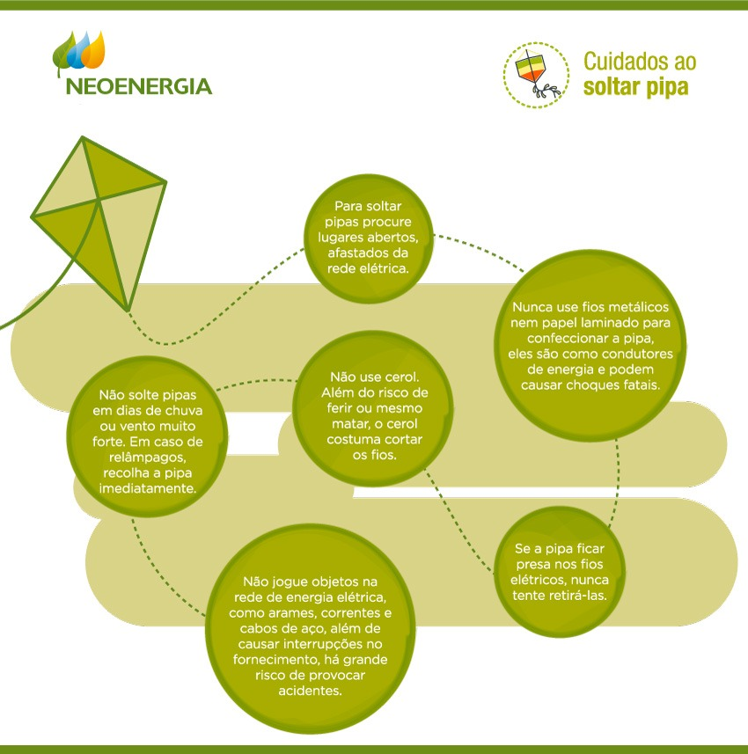https://www.neoenergia.com/pt-br/seguranca/cuidados-soltar-pipas/Paginas/default.aspx

MÚSICA: PAPAGAIO, PIPA E PANDORGA. SEM CEROL

https://www.youtube.com/watch?v=WnQbImMxXQM
- CONVERSE COM A CRIANÇA SOBRE OS RISCOS DE SE USAR CEROL NAS LINHAS DE PIPAS.
HISTÓRIA: A PIPA E A FLOR; (AUTOR RUBEM ALVES)
https://www.youtube.com/watch?v=YWHIh8b2bXA
- QUAIS OS SENTIMENTOS QUE A FLORZINHA TEVE?
- ERAM BONS SENTIMENTOS?
- O QUE ESSES SENTIMENTOS CAUSARAM?
GRAVE UM VÍDEO ME CONTANDO QUAL FINAL VOCÊ ESCOLHE PARA HISTÓRIA.

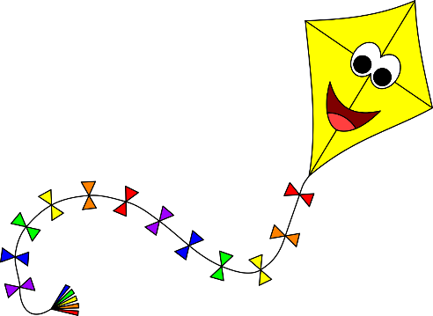
- FAÇA UM DESENHO BEM BONITO DA HISTÓRIA:

- OBSERVE A OBRA DE CÂNDIDO PORTINARI ‘’MENINOS SOLTANDO PIPAS’’ – 1938. OLHANDO O DESENHO, FAÇA O SEU (RELEITURA).
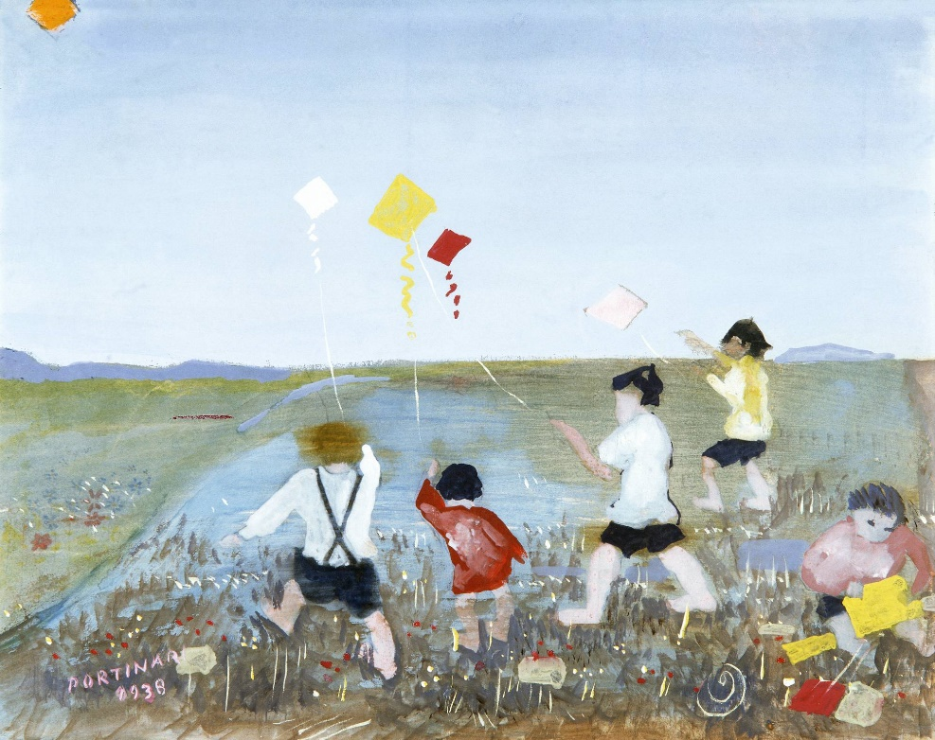

OLHANDO AINDA A IMAGEM REPONDA AS QUESTÕES:
- QUANTAS CRIANÇAS APARECEM NA IMAGEM?
- QUANTAS ESTÃO SOLTANDO PIPAS?
- QUANTAS PIPAS ESTÃO NO CÉU?
- PINTE OS QUADRINHOS NAS CORES DAS PIPAS.
- ONDE ESTÃO ESSAS CRIANÇAS?

- RECORTE DE REVISTA AS LETRAS DA PALAVRA PIPA E COLE-AS MONTANDO.
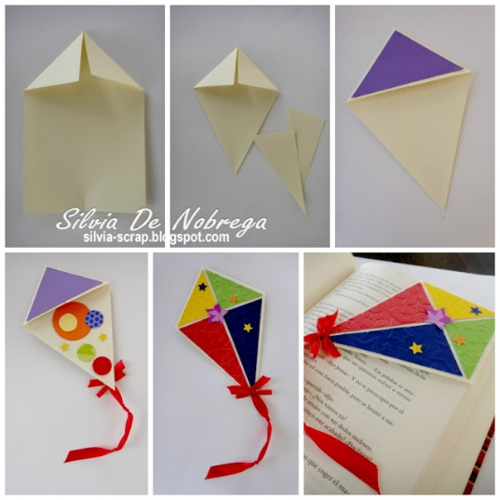
- VAMOS USAR PAPÉIS E FAZER UMA DOBRADURA DE PIPA. ENFEITE COMO DESEJAR.http://silvia-scrap.blogspot.com/2016/04/marcapaginas-de-cometas.html

APRENDENDO A FAZER UMA PIPA: https://www.youtube.com/watch?v=xyIILZX1at0
- VAMOS FAZER UMA PIPA. DEPOIS É SÓ SOLTAR, NUM LUGAR SEGURO.
https://www.reciclagemnomeioambiente.com.br/como-fazer-pipa/
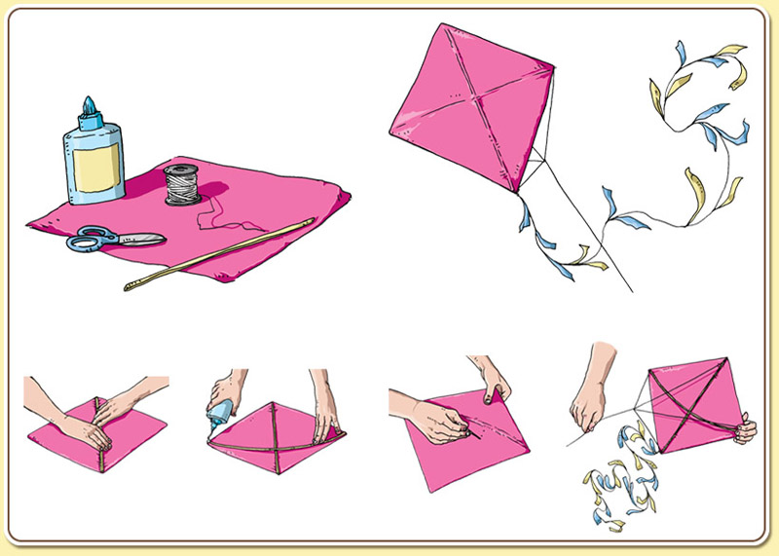
- LISTE OS MATERIAIS USADOS PARA FAZER UMA PIPA?
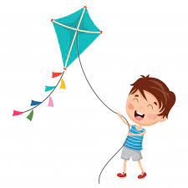
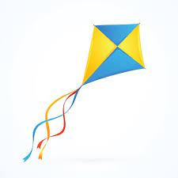
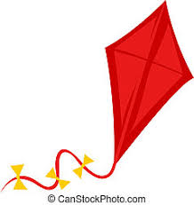
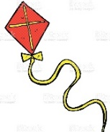
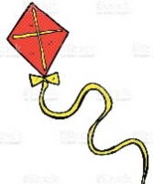

- QUANTAS PIPAS HÁ. CONTE E FAÇA OS NUMERAIS.

- OBSERVE A CENA. O QUE ACONTECEU? RELATE CONTANDO PARA A PROFESSORA NUM VÍDEO.
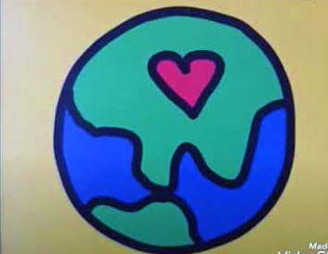
https://saopaulopipas.wordpress.com/tirinha-quadrinho-homem-aranha-pipa/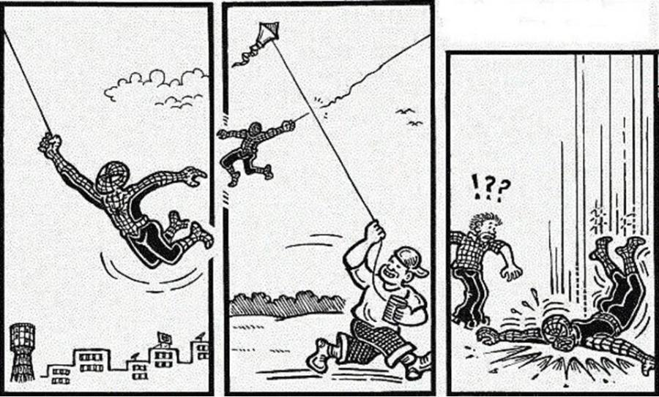
BOM TRABALHO!
NÃO SE ESQUEÇAM DE TIRAR FOTOS OU GRAVAR VÍDEOS PARA NOS MOSTRAR. SUA PARTICIPAÇÃO É MUITO IMPORTANTE. ESTAMOS AGUARDANDO!
UM ABRAÇO,
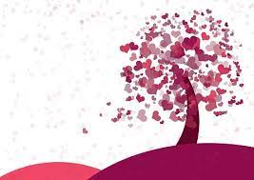
SAUDADES!!!

